K3M1-230

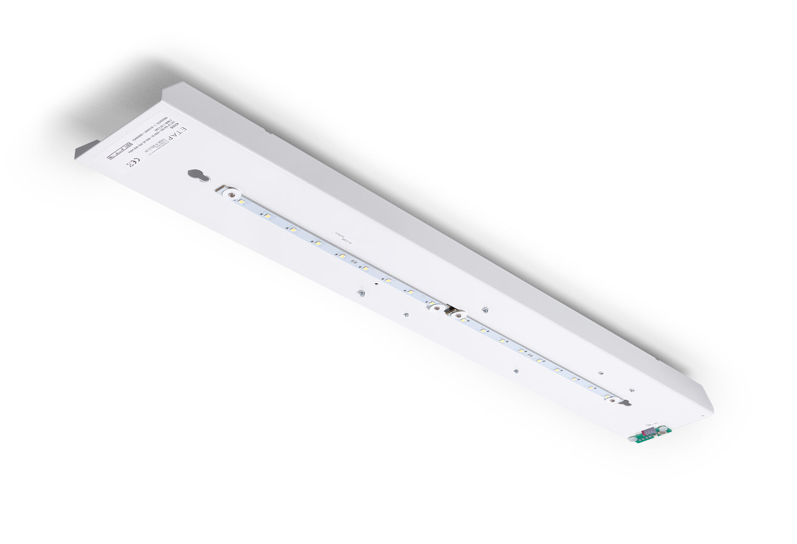
Módulo de renovación a led para iluminación de emergencia ETAP K3 fluo Centralizada. Dimensiones: . El reemplazo plug-and-play y sin tornillos del interior. Carcasa exterior y cableado se mantienen como están. Lumen emergencia: 640 lm. Consumo de energía: 7.5 W. Tensión: 220-230V. Para uso con sistema de baterías centralizadas a 230 V AC/DC. Modo permanente/no permanente seleccionable, preestablecido para la mayoría de las aplicaciones. Clase de aislamiento: clase I. Seguridad fotobiológic IEC/TR 62778: RG0. . Comprobación del filamento: 850°C. 5 años de garantía en luminarias, fuente de luz, controlador y la batería. Certificaciones: CE. La luminaria ha sido desarrollada y producida según la norma EN 60598-1 en una empresa certificada ISO 9001 e ISO 14001.

